**Конспект**

**(адаптирован для родителей, индивидуальная работа с ребенком)**

**Организованной образовательной деятельности,**

**образовательная область: Художественно-эстетическое (рисование)**

**«Звездное небо».**

Материал подготовлен воспитатели: Макотрина В.В., Белоглазова Е.В.

**Программное содержание:** формировать умение правильно держать кисть, развивать умение рисовать методом «тычка», расширять словарный запас детей (звездное небо, космос, ночное небо), прививать аккуратность при работе с красками.

Материалы: кисть, гуашь, лист бумаги синий (если нет, то белый)

**Ход занятия**

Покажите ребенку звездное небо, рассмотрите его, побеседуйте что есть в космосе (звезды), какое небо бывает ночью (звездным).

Предложите ребенку нарисовать красивое звездное небо, но перед этим поиграйте

**Физ- минутка:**

- Вот помощники мои (дети показывают руки)

- Их, как хочешь, поверни (поворачивают ладони)

- А теперь мы их сжимаем (сжимают в кулачки)

- В небе звезды зажигаем (круговые движения ладонями).

Напомните ребенку правила рисования красками (рисовать можно только на бумаге, не на столе, в рот кисть не брать, не махать и т.д.) Покажите. как правильно держать кисть и объясните что звезды можно нарисовать «тычком» (смотри фото).

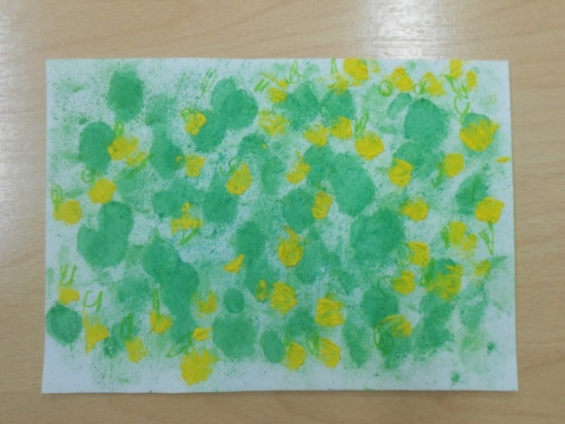 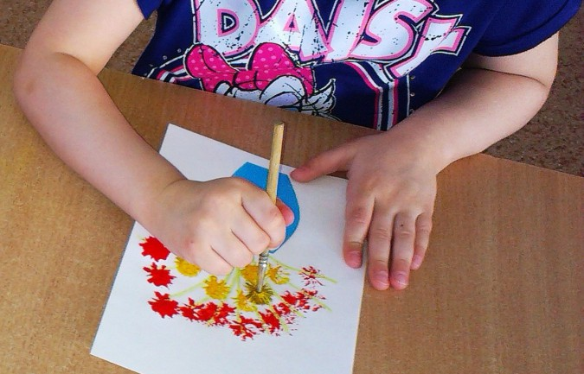

Если нет бумаги синего или черного цвета, можно предварительно закрасить и высушить лист, либо использовать белый.

Если ребенок затрудняется возьмите его руку в свою и покажите, как рисовать, затем ребенку позвольте самостоятельное рисование.

**! Обязательно похвалите ребенка за аккуратность при работе с красками, покажите работу родственникам, в дальнейшем можно поиграть с рисунком расположив на нем космонавтов, планеты, ракету и т.д. (на ваше усмотрение, игрушки, аппликацию и т.д.)**

